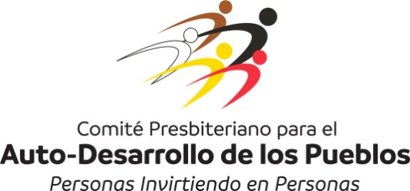  Solo para uso de la Oficina  PRE-SOLICITUD A NIVEL NACIONAL | Para uso de la oficina
Enviar una copia por email a Margaret.mwale@pcusa.org y copie a sdop@pcusa.org .Si no recibe un correo de confirmación compruebe por email o una llamada telefónica al (502) 569-5792 para asegurarse de que su correo fue recibido.

Nota: La pre-solicitud ayuda a que los grupos solicitantes ganen un entendimiento de los requisitos de financiación de ADP y los ayuda a determinar si su proyecto cumple estos requisitos. Además, ayuda a ADP determinar si los proyectos de los que solicitan los fondos están en línea con los requisitos antes de completar la solicitud completa. La pre-solicitud es opcional. Los grupos pueden escoger enviar la solicitud completa sin haber enviado una pre-solicitud.

INFORMACION DEL PROYECTO
Nombre del proyecto:
Organización:
Teléfono Organización:
Correo electrónico Organización:
Dirección física (No casillero postal):
Ciudad, Estado y Código Postal:
Sitio Web/Redes sociales (si aplica):

PERSONA DE CONTACTO PRIMARIA

Nombre completo:
Título:
Mobile:
Teléfono Trabajo:
Teléfono Casa:
Correo electrónico

INFORMACION DEL PROYECTO

- ¿Cuántos miembros tiene el grupo? (Auto-Desarrollo de los Pueblos (ADP) busca entrar en Sociedad con comunidades; no es usual que un grupo de menos de 10 personas reciba financiamiento.)

- ¿Cuándo su grupo/organización fue creado?
- ¿Cómo los miembros del grupo se beneficiarán directamente del proyecto?

- Describa el proyecto y por qué se necesita.

- ¿ Cómo los miembros del grupo controlan y son dueños del proyecto?

- INFORMACION ADICIONAL
- ¿Cómo el grupo se enteró de la existencia de Auto-Desarrollo de los Pueblos? (Por favor marque las que correspondan)

Taller para la comunidad (por favor indique dónde y cuándo)
Evento de la Iglesia Presbiteriana
Sitio Web de ADP u otro Sitio Web (indique Sitio Web)
Iglesia local (indique nombre y ubicación)
Por otra persona (provea nombre e información de contacto)
Miembro del Comité Nacional de ADP/Oficina Nacional de ADP (provea el nombre)
Otra

- Por favor provea el nombre y la forma de contactar a otras organizaciones que están trabajando con grupos comunitarios de base que pudieran ayudar a ADP en nuestro proceso de atraer solicitantes. (Estas organizaciones no tienen que cumplir los requisitos de ADP, de que los beneficiarios directos sean los dueños y los que controlen el proyecto). Por favor incluya el nombre de la organización, la persona de contacto, el teléfono, dirección, ciudad, estado y correo electrónico. Si lo necesita puede usar páginas adicionales.

